「校園空氣品質警示及防護措施」增能研習
簡介及報名方式說明

一、目的:
為提升各直轄市及縣市政府教育局(處)、學校對空氣品質之認知及因應能力，爰辦理本增能研習，特別邀請行政院環境保護署及國家衛生研究院說明空氣品質指標、相關資訊取得及對健康之影響，並邀請教育局(處)及學校分享相關執行經驗，以強化相關人員因應空氣品質惡化之處理能力，促進與維護健康。

二、參加對象：
- 各直轄市及縣市政府教育局(處)、本部國民及學前教育署負責空氣品質相關業務主管或承辦人員。
- 各直轄市及縣市政府教育局(處)、本部國民及學前教育署指派所屬高級中等以下學校及幼兒園派員出席，每縣市以5校為原則，每校以1-2人參加為原則。

三、課程時間及地點：
- 第一梯次：104年10月14日(星期三)，愛蘇活618會議室(臺北市中正區重慶南路一段10號6F)。
- 第二梯次：104年10月19日(星期一)，臺中文化大學推廣教育部臺中教育中心319教室(臺中市西屯區臺灣大道三段658號3樓Rich 19 大樓)。
- 第三梯次：104年10月21日(星期三)，高雄國際會議中心605會議室(高雄市鹽埕區中正四路274號)。

四、課程內容
時間 |  | 課程名稱 | 講師 | 說明
12:30-13:10 | 40min | 報到
13:10-13:50 | 40min | 空氣品質概論  及資訊介紹 | 行政院  環境保護署 | - 空氣污染物來源及種類。  - PSI、PM 2.5等空氣品質名詞。  - 空氣品質指標與判讀，以及對應之活動建議。  - 空氣品質相關資訊取得(測站設置概況、網站、「環境即時通」App服務)。
13:50-14:00 | 10min | 休息/交流
14:00-14:40 | 40min | 空氣品質與健康影響 | 國家衛生研究院 國家環境毒物研究中心 | - 空氣品質惡化對健康之影響。  - 自我防護方法。
14:40-14:50 | 10min | 休息/交流
14:50-15:10 | 20min | 校園空氣警示  及防護措施介紹 | 教育部 | - 建議之警示及防護措施。  - 建議之教育宣導方式。
15:10-15:50 | 40min | 經驗分享 | 縣(市)政府  教育局(處) | 縣(市)因應空氣品質惡化緊急應變措施。
15:10-15:50 | 40min | 經驗分享 | 學校 | 空氣品質教育宣導推動。
15:50-16:00 | 10min | 綜合討論 | 所有與會來賓
16:00~ | 賦歸

五、報名方式及聯絡資訊
- 即日起至104年9月25日(星期五)止。
- 本研習分為3梯次，每人限報名1梯次，採網路報名，請至（http://goo.gl/X8k6kq）線上報名，以利人數統計。
- 請惠予出席人員公(差)假登記及協助課務派代事宜。
- 本案聯絡人：國立雲林科技大學/理虹工程顧問股份有限公司，電話：（04）2258-9230，馬菁霞小姐(分機831) / 張毓珊小姐(分機814)，傳真：（04）258-9231，E-mail：kasumi2429@gmail.com(馬菁霞) / chi77040826@gmail.com (張毓珊)。

六、位置圖及路線指引
104.10.14(星期三)北部-愛蘇活618會議室
(臺北市中正區重慶南路一段10號6F)
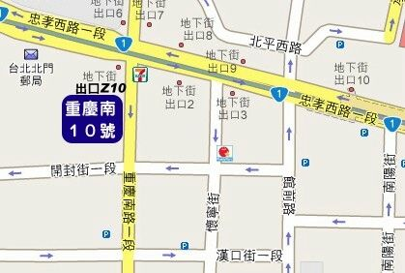
- 大眾運輸：
臺鐵及高鐵:搭乘捷運至臺北總站，請走捷運站前地下街，往忠孝西路方向(新光三越)直行，最後一個出口 Z10(重慶南路一段)

【提醒您，本次活動未提供停車位，請儘量利用大眾運輸工具，感謝您的配合】

104.10.19(星期一)中部
臺中中國文化大學推廣教育部臺中教育中心319教室
(臺中市西屯區臺灣大道三段658號3樓)
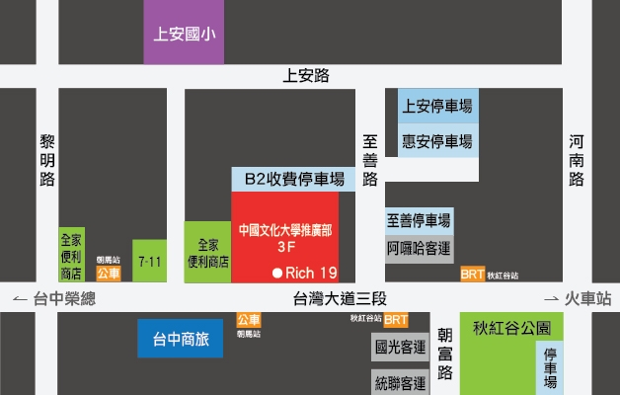
- 大眾運輸：
1.高鐵:搭乘高鐵至臺中站，轉乘高鐵快捷專車─往【中科管理局】路線，於【朝馬站】下車即可抵達。(因高鐵提供之免費接駁專車時有更動，請另行向高鐵公司查詢時刻表)
2.臺鐵:
※由臺中火車站前來者，搭乘往臺中榮總方向之公車，於【朝馬站】下車即可抵達。
※搭乘優化公車300號路線前來者，於【秋紅谷】下車即可抵達。
- 開車：
※國道一號：於中港交流道下出口匝道，往臺中市方向前進，沿臺灣大道直行，至河南路迴轉即可抵達。

【提醒您，本次活動未提供停車位，請儘量利用大眾運輸工具，感謝您的配合】

104.10.21(星期三)南部
高雄國際會議中心605會議室
(高雄市鹽埕區中正四路274號)
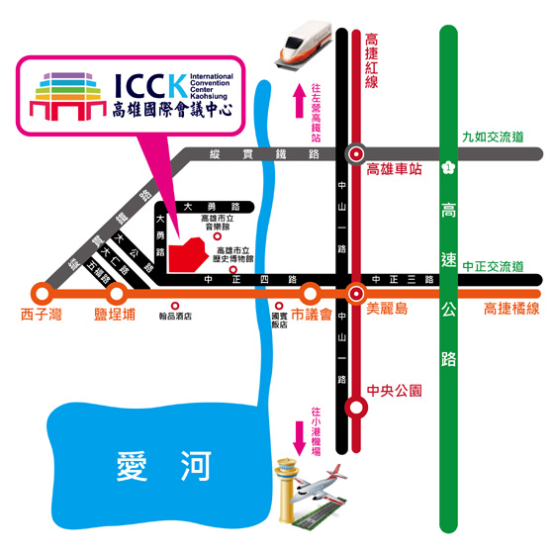
- 大眾運輸
1.高鐵: 搭乘高鐵至左營站 → 轉乘捷運至美麗島站換橘線 → 鹽埕埔站02號出口 →步行約3至5分鐘即可抵達。
2.火車: 搭乘火車至高雄火車站 → 轉乘捷運至美麗島站換橘線 → 鹽埕埔站02號出口 → 步行約3至5分鐘即可抵達。
3.捷運: 橘線鹽埕埔站02號出口 → 步行約3至5分鐘即可抵達
4.市區公車: 歷史博物館0南(單邊停靠)、0北(單邊停靠)、11、25、33、56、60、76、77、82、建國幹線、91、214、219、248
【提醒您，本次活動未提供停車位，請儘量利用大眾運輸工具，感謝您的配合】

